### INTRODUCCION A TABLAS DINÁMICAS

Cualquier usuario sabe cómo se hace una planilla: cargar datos, definir fórmulas, aplicar formatos, grabar, imprimir, etc.

Sin embargo, en Excel hay otros comandos que permiten sacarle a una planilla más información de la que se le colocó. Uno de estos comandos es ordenar, cuando una planilla está ordenada dice más cosas que cuando no lo está.

El ejemplo puede parecer trivial, sin embargo es así. En esta parte del curso se verán otros comandos más interesantes, entre ellos las llamadas Tablas Dinámicas.

###### TABLAS DINAMICAS

La planilla de la Figura siguiente es un listado de pagos realizados a distintos proveedores, en diferentes meses e imputables a distintas obras.

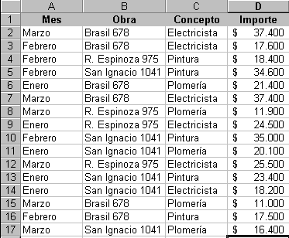

*Esta lista de gastos puede analizarse desde diferentes puntos de vista*.

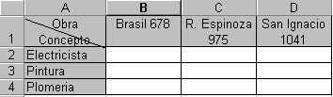 Por lo que puede verse, la información fue cargada en la planilla de forma completamente desordenada. Sería interesante saber cuánto se le pagó a cada proveedor, o por cada obra, o que monto se le pagó a un determinado proveedor en concepto de trabajos realizados en una obra específica. Lo que

se está buscando es, por ejemplo, una tabla como la de la Figura que se muestra a continuación.

*En esta tabla se puede organizar la información de la planilla de la* **Figura Anterior** *de modo que resulta más útil.*

En cierta forma las dos planillas contienen la misma información. Pero la segunda está organizada en forma tal que resulta más útil. La tabla de la **Figura anterior** es lo que se llama una tabla dinámica, la cual se obtiene con ayuda de un asistente.

#### Crear una tabla dinámica – El Asistente

La creación de una tabla dinámica se hace con la ayuda de un asistente, y comprende varias etapas. Primero hay que llamar al asistente:

* Ponemos el cursor en cualquier celda de la tabla a analizar (la de la **Primera** **Figura**)
* Se abre la opción **Datos/Informe de tablas y gráficos dinámicos**. Aparece el cuadro de la **Figura siguiente**.

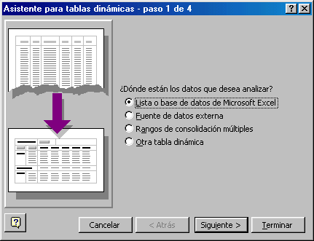

*Este cuadro de diálogo es el primer paso del Asistente para crear una tabla dinámica*.

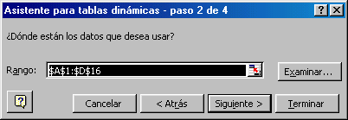 Este cuadro de diálogo pregunta de donde saldrán los datos que se desea analizar, se marca Lista o base de datos de Microsoft Excel y se da un clic en **Siguiente** como lo muestra la **Figura siguiente.**

*El segundo paso del asistente. Aquí se debe indicar el rango donde está la lista a analizar*.

En el siguiente cuadro de diálogo el asistente pregunta por el rango ocupado por los datos a analizar. Normalmente, Excel identifica el rango en forma automática. En cualquier caso :

* Se selecciona, arrastrando el mouse, el rango de la tabla. Debe incluir la fila de títulos,
* Se hace clic en **Siguiente**.

El paso siguiente es indicar la estructura de la tabla que se desea. Se hace de la siguiente forma: Al dar el clic en **Siguiente** en el paso anterior aparece el cuadro de la **Figura**  que se muestra a continuación :

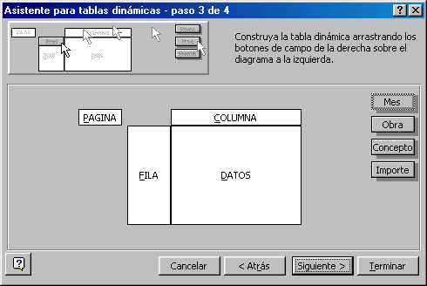

*En este cuadro se “arma” la tabla ubicando cada campo en el lugar que se desea.*

1. Se lleva el pequeño rectángulo que dice **Obra** a donde dice **Columna**.
2. Se lleva el pequeño rectángulo que dice **Concepto** a donde dice **Fila**.
3. Se lleva el pequeño rectángulo que dice **Importe** a donde dice **Datos**.
4. Al final el cuadro debe quedar como se muestra en la **Figura siguiente**.
5. Se da un clic en **Siguiente**.

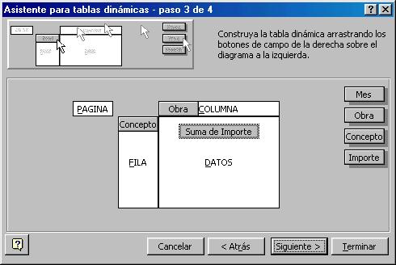

*El cuadro de la* ***Figura anterior****, una vez definida la estructura*.

Al dar el clic en Siguiente, aparece el cuadro que se muestra a continuación:

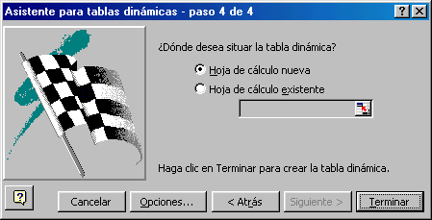

*El Asistente pregunta donde se desea ubicar la tabla dinámica, si en una hoja nueva o en la misma hoja. En este caso le indicamos una hoja de cálculo nueva*.

La Tabla dinámica aparecerá en una hoja de cálculo nueva, como se muestra en la **Figura siguiente**.

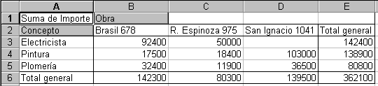

*La tabla dinámica terminada, también aparece también una barra de herramientas especial*.

Esta tabla se puede mejorar dándole un formato más adecuado a los datos, como se muestra en la Figura que se muestra a continuación.

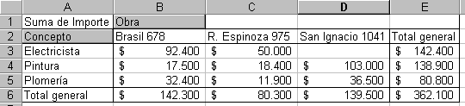

*Corresponde a los datos de la* ***Figura anterior****, sólo que se le cambió el formato para permitir verlos mejor (sobre todo si se van a presentar a la Gerencia)*.

Como era de esperar, la tabla de la Figura de más arriba muestra información que no se podía visualizar con los datos de la lista original. Por ejemplo, ahora nos podemos dar cuenta que no hubo pagos al electricista por la obra de San Ignacio 1041, también se dispone de los subtotales por concepto y por obra. Además, se puede observar que el mayor gasto corresponde al electricista y que la obra que produjo un mayor gasto es la de Brasil 678.

#### Actualizar la tabla

Contra lo que sugiere su nombre, la tabla de la Figura anterior no es verdaderamente dinámica, en el sentido de que no se actualiza automáticamente cuando se cambia algún dato en la lista original. Pero se puede hacer de la siguiente forma :

* Se cambia algún dato en la lista original (la de la primera figura).
* Se da un clic en el botón actualizar datos, en la barra de herramientas de que apareció con la tabla Figura de más arriba. El botón **Actualizar datos** es el que tiene el signo de exclamación en color rojo. Si la tabla de herramientas no existe se puede obtener con **Ver/Barras de Herramientas/Tablas Dinámicas**.

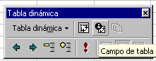

*Un clic en el botón actualizar datos (el del signo de exclamación en color rojo) actualiza la tabla dinámica luego de modificar algún dato en la lista original*.

El botón de la Figura anterior, hace lo mismo que la opción **Datos/Actualizar datos** del menú de Excel. Tanto el botón como la opción aparecen desactivados si no está el cursor colocado sobre la tabla.

#### Cambiar la operación

La tabla dinámica que se obtuvo totaliza los importes pagados en cada concepto y obra. Es decir que usa la operación de suma. Podría ocurrir que nos interesara saber cuantos pagos se hicieron, independientemente de sus valores. Como en la tabla de la Figura siguiente.

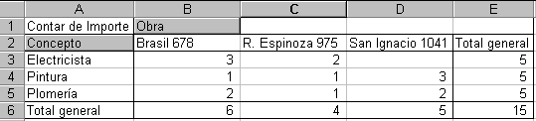

*Esta tabla dinámica indica cuantos pagos se hicieron por cada concepto y obra, independientemente de los importes*.

Esta tabla puede hacerse a partir de la anterior, de la siguiente forma:

* Se coloca el cursor sobre la tabla dinámica inicial.
* Se hace un clic en el botón Campo de tabla (es el botón que tiene una letra i en un círculo y es el tercero en la fila superior) dentro de la barra de herramientas Tabla dinámica. Aparece en el cuadro de la Figura anterior.
* Entonces aparece el cuadro de la Figura que se muestra más abajo.



*El botón para cambiar la operación de sumarización en la tabla dinámica.*

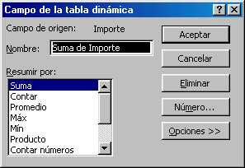

*Este cuadro ofrece diversas operaciones de sumarización (Cálculos) para la tabla dinámica*.

* Se selecciona la opción **Contar números**.
* Se hace clic en **Aceptar**.

#### Aplicar filtros a la tabla dinámica

Todas las tablas obtenidas hasta el momento muestran toda la información contenida en la lista original. En cambio la tabla de Figura siguiente muestra solamente la información del rubro Plomería. Es como si se hubiera filtrado la primera tabla dinámica.

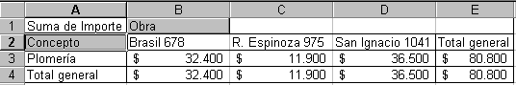*Esta tabla dinámica muestra solamente la información del Concepto Plomería.*

* Se coloca el mouse sobre el campo Concepto y se da un clic con el botón derecho del mouse, aparece un menú donde se elige **Campo.**
* Entonces aparece la lista de conceptos, aparte de otros elementos, como se muestra en la Figura siguiente.

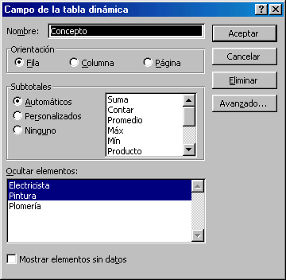

*Este cuadro de dialogo permite filtrar los conceptos que no se desean marcándolos en “Ocultar Elementos”*.

* En el cuadro de diálogo de la Figura anterior se marcan los elementos que no se desea que aparezcan, y se da un clic en **Aceptar.**

Ahora la tabla deberá mostrar solamente la información especificada, como en la Figura de más arriba.

#### Obtención de sub-tablas

En la Tabla dinámica de la Figura de más arriba se vio como se pagó $ 36.500 por concepto de plomería de la obra de calle San Ignacio 1041. Pero ese es el total, y la tabla no detalla los pagos individuales. Se puede obtener una sub-tabla a partir de ese total. Se hace de la siguiente forma :

En la tabla dinámica se hace doble clic sobre el total (o sub-total) que se desea “abrir”, entonces Excel creará una nueva hoja en el libro y pondrá el listado de la Figura que se muestra.

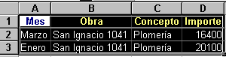

*Esta lista indica como se compone el total de pagos por concepto de plomería de la obra de la calle San Ignacio 1041*.

#### Tablas dinámicas de tres dimensiones

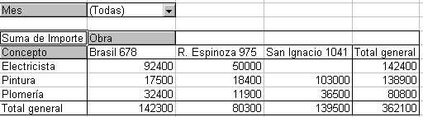*Una tabla dinámica de tres dimensiones*.

La Figura 18 muestra una tabla dinámica más compleja que las anteriores. Permite analizar los pagos clasificados no sólo por obra y concepto, sino también por mes. Es una tabla de tres dimensiones. Se construye de la misma forma que las tablas anteriores; sólo cambia la parte del diseño :

1. Hay que ubicarse en la lista de datos a partir de la cual se obtendrá la tabla. La lista básica de datos.
2. Se toma la opción **Datos/Asistente de tablas dinámicas**. Aparece otra vez un cuadro de diálogo como el de una de las figuras anteriores, que ya debe tener marcadas las opciones correctas.
3. Se hace un clic en **Siguiente**.
4. El segundo paso del Asistente debe señalar el rango de la lista. Si no está marcado o señalamos.
5. Se hace un clic en **Siguiente**.
6. Es posible que aparezca un cuadro como el de la Figura que se vio más arriba, sugiriendo que se haga la nueva tabla a partir de la anterior. Se responde No.

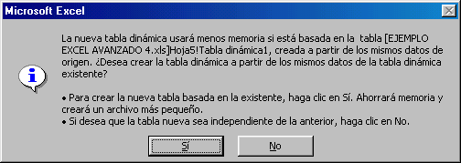

Cuando se crea una segunda tabla dinámica a partir de la misma lista, el asistente sugiere tomar como base la primera tabla.

1. En el tercer paso se debe diseñar la tabla, para eso se maniobra con los cartelitos que identifican los campos de la lista (tomándolos y llevándolos con el mouse) hasta que el cuadro de diseño se vea como en la Figura siguiente. El campo **Mes** se lleva a donde dice **Página**.

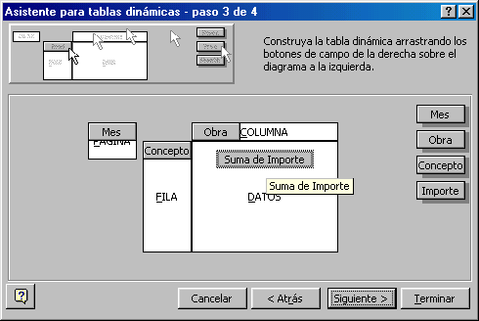

*Así debe quedar el cuadro de diálogo que define la tabla dinámica*.

1. Se da un clic en **Aceptar**.
2. Para indicar la ubicación de la tabla marcamos la opción **Hoja de cálculo existente** y se indica, por ejemplo, la celda **F10**, debajo de la tabla anterior, pero dejando tres filas en blanco como separación.
3. Se un clic en **Finalizar**.

En la Figura siguiente aparece la tabla como la que se planteó más arriba.

Una tabla dinámica de tres dimensiones.

#### Manejo de la tercera dimensión

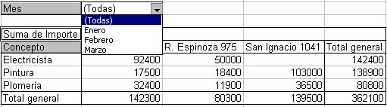 En realidad, la tabla obtenida más arriba es igual a la primera que se creó, aunque incluye la variable **Mes**, muestra la información global de todos los meses. Sin embargo, es posible operar sobre la tercera dimensión para mostrar, por ejemplo, sólo la información de Febrero:

*Aquí se elige el mes que se desea mostrar en la tabla*.

Forma de Operar

1. En la variable Mes, se descuelgan las opciones con clic, como se muestra en la Figura anterior.
2. Se marca el mes de **Febrero**.
3. Se da un clic en **Aceptar**.
4. Aparece la tabla como en la Figura siguiente, con sólo la información de Febrero.

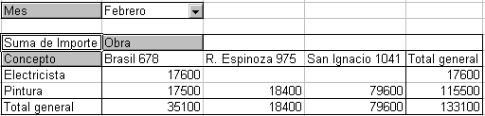

*La tabla dinámica de la Figura anterior, limitada al mes de Febrero.*

RECUPERAR LA INFORMACION

Para recuperar toda la información, simplemente se vuelve a descolgar los meses como en la **Figura anterior**  y se marca la opción **Todas**.

#### Eliminar una tabla dinámica

En principio, una tabla dinámica se borra como cualquier otra información de la planilla : se selecciona y se oprime la tecla **Suprimir (Delete)**.

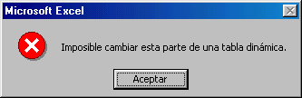 Pero hay que tener en cuenta una restricción: se tiene que eliminar toda la tabla. Si se pretende borrar sólo algunas celdas, puede aparecer un cuadro como el de la figura siguiente.

*No se puede borrar parte de una tabla dinámica. Si se desea eliminarla hay que hacerlo en su totalidad.*

#### Crear un gráfico a partir de una tabla dinámica

Para crear un gráfico a partir de una tabla dinámica, se deja activa la hoja en que está la tabla dinámica y a continuación se da un clic en el botón de gráfico de la barra de herramientas de tablas dinámicas, de inmediato aparece un gráfico, tal como se muestra en la Figura siguiente.

NOTA: El gráfico de la **Figura siguiente**, se hizo usando Excel 97, siguiendo los pasos de construcción de un gráfico, que se presumen conocidos por los alumnos, ya que la barra de herramientas del Excel 97 no tiene el botón de Gráfico. En Excel 2000 y posteriores basta con dar un clic en el botón gráfico de la barra de herramientas. Sin embargo en Excel 2000 y posteriores también se puede construir el gráfico paso a paso y se tienen muchas más opciones de gráfico que las estándares.

Muestra un gráfico de barras de las obras y sus valores.